Bilgi ve İletişim Teknolojilerinin Eğitimde Yarar ve Amaçları
Bilgi Ve İletişim Teknolojilerinin Eğitimde Yarar Ve Amaçları
Bilgi teknolojisi öğrenme ortamına temel teşkil etmektedir ve,
- Toplumdaki bireylerin yaşam boyu sürekli eğitim görmelerine,
- Bilgi dağarcıklarını ve ufuklarını genişletebilmelerinde,
- Mesleklerine yönelik yeni beceriler kazanmalarında,
- Uzak kırsal yörelere de eğitim olanaklarının götürülmesinde Bilgi iletişim teknolojilerinin katkıları göz ardı edilmeyecek kadar büyüktür.
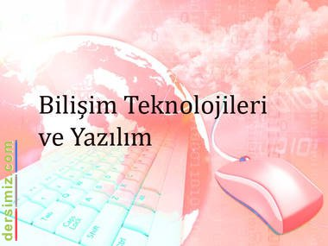Bu yararlardan bazıları şunlardır:
► Toplum, okul, öğretmenler ve öğrenciler arasındaki işbirliğini, bilgi teknolojileri araçlarını kullanarak geliştirmek.
► Öğrenme ortamlarını, eğitimsel yazılımlar, elektronik referanslar, uygulama yazılımları ve eğitsel oyunlarla desteklemek; böylece eğitimin kalitesini arttırmak.
► Bilgi teknolojisi araçlarını her kademedeki öğrenme ortamlarına entegre etmek.
► Her öğrenciye eğitim hayatı boyunca her türlü gelişmiş bilgi teknolojisi araçlarına ulaşma imkânı sağlamak.
► Doğru zamanda ve doğru yerde, doğru bilgi teknolojisi aracı kullanım yeteneğini bütün öğrencilere kazandırmak.
► Bilgi teknolojisi araçları ile bilgiye ulaşma, problem çözme, bilginin işlenmesi ve sunulması becerilerini bütün öğrencilere kazandırmak ve onlara günlük hayatta bilgi teknolojisi araçlarını nasıl kullanabileceklerini öğretmek. d e r s i m i z . c o m
► Öğrenciyi pasif öğrenme ortamlarından kurtararak kendi kendine aktif bir şekilde öğrenme yeteneği kazanmasını sağlamak.
► Öğrencilerin, interneti, çizim programlarını, kelime işlemcileri, elektronik tablolama ve sunum yazılımları gibi araçlar kullanmalarını sağlamak.
► Bilgisayarı öğretmenlerin, ders planlarını hazırlama, derslerini uygulama, ölçme-değerlendirme araçlarını geliştirme, not verme, eğitsel materyallerini hazırlama ve kendilerini geliştirme amaçlı olarak kullanmalarını sağlamak.
► Okul yöntemlerinin veri tabanları, kelime işlemci, sunum yazılımları vb. bilgi teknolojilerini kullanarak idari işlerin kolaylaştırılmasını ve daha etkin hale getirilmesini sağlamak.
► İl ve ilçe Milli Eğitim Müdürlüklerinin işlevlerinin bilgi teknolojisi desteğiyle yürütülmesi için bir yönetim bilgi sistemi kurmak gibi amaçlar doğrultusunda kullanmak.

